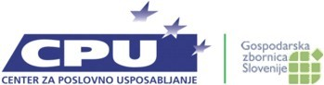  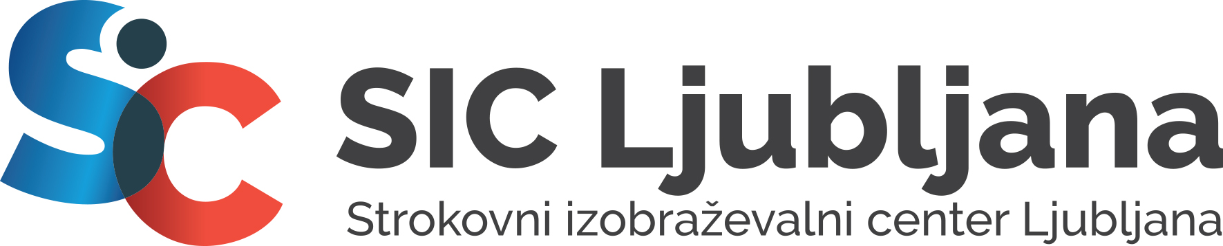  Strokovni izobraževalni center Ljubljana  Ptujska ulica 6, 1000 Ljubljana  tel. 01 280 53 00 | fax. 01 280 53 33  info@siclj.si | www.siclj.si | E  program

ZADEVA: Obnavljanje veljavnosti spričeval za “program E”

Obnavljanje veljavnosti spričeval serviserjev za avto klime (Program E)

Namenjeno je kandidatom, ki imajo še veljavna spričevala, vendar ga morajo po novi Uredbi št. 517/2014/EU obnoviti za trajno veljavnost.
Usposabljanje in obnova veljavnosti spričeval bo v četrtek, 13. 02. 2020.
Usposabljanje bo potekalo po naslednjem razporedu v prostorih Centra za poslovno usposabljanje, Kardeljeva ploščad 27a, Ljubljana in Strokovnem izobraževalnem centru Ljubljana, Ptujska ulica 6, 1000 Ljubljana

ura | vsebina | predavatelj | prostor | kandidati za
10.15 – 12.15 | - Varstvo oklja in predpisi  - Zajem fluoriranih plinov in  - Nova EU Uredba 517/2014 o fluoriranih toplogrednih plinih | Damijan Pavšič | CPU  Kardeljeva ploščad 27a, Ljubljana | Obnavljanje spričeval
12.15 – 12.30 | Odmor
12.30 – 13.00 | Test – obnavljanje veljavnosti spričeval | Damijan Pavšič | CPU  Kardeljeva ploščad 27a, Ljubljana | Obnavljanje spričeval
13.00 – 13.30 | Odmor, poprava testov in rezultati
13.30 – dalje | Ustni zagovori v primeru ne doseganja minimalnega števila točk oz. (60% min.) | Damijan Pavšič | CPU  Kardeljeva ploščad 27a, Ljubljana | Obnavljanje spričeval

Koordinator usposabljanja in pomočnik
ravnateljice SIC Ljubljana:
Alojz Kranjc
Ljubljana, januar 2020

